Подвесной шкаф  
ш60 г40 в40

Шкаф ш60 г60 в90, варочная панель

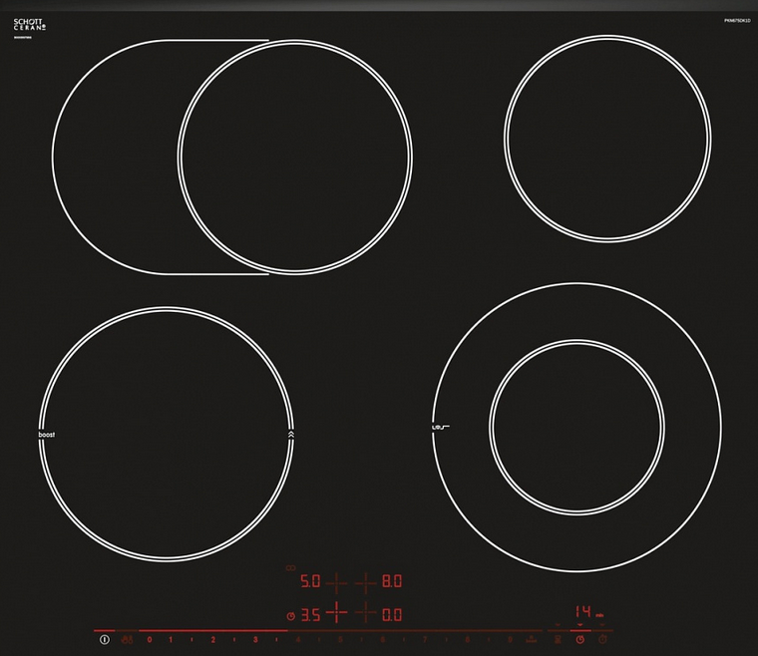

Шкаф ш60 г60 в90, стиральная машина

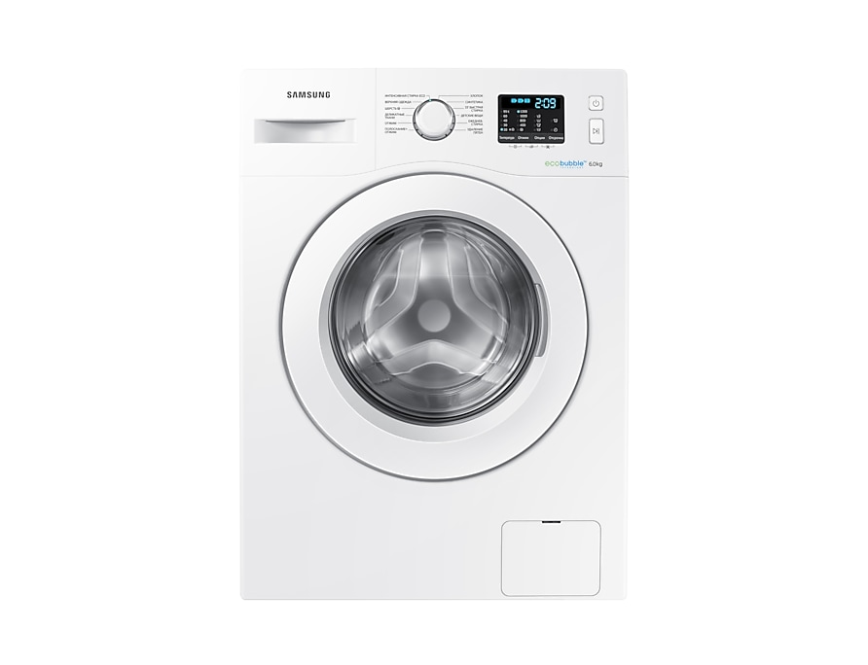

Шкаф ш60 г60 в90,  
мойка

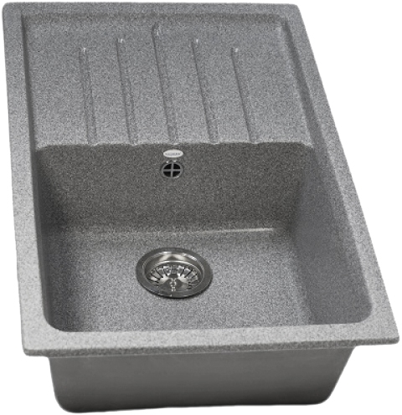

Шкаф ш60 г60 в90,  
посудомойка

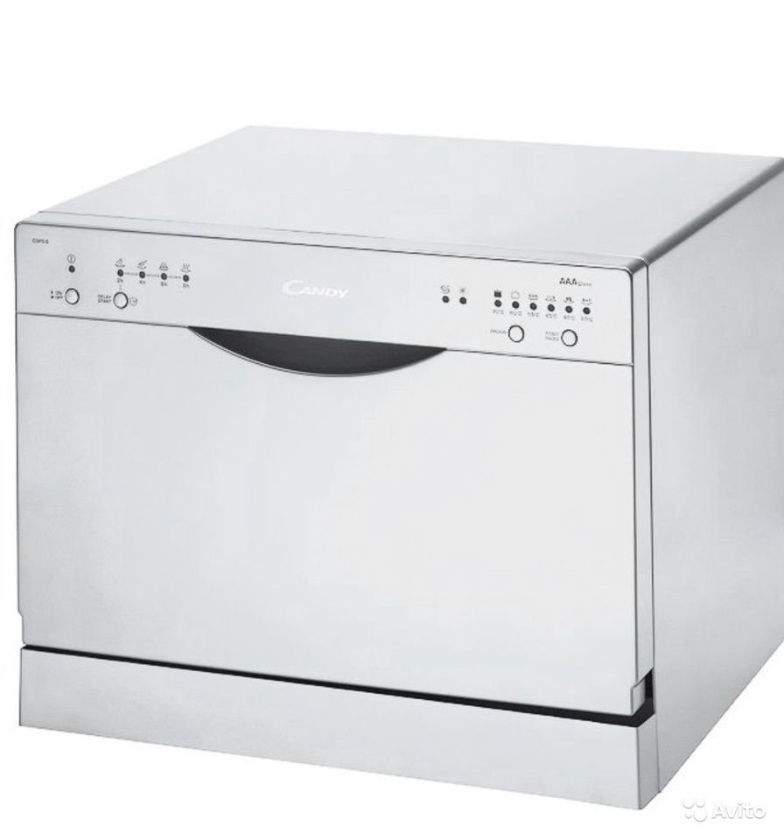

Подвесной шкаф  
ш60 г40 в120, вытяжка

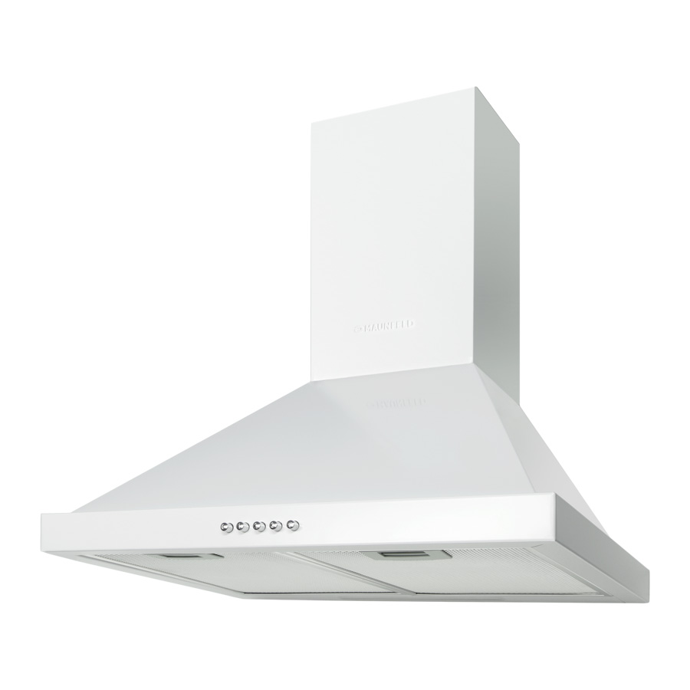

Подвесной шкаф  
ш60 г40 в80

Подвесной шкаф  
ш60 г40 в80

*Сушка для посуды*

Подвесной шкаф  
ш60 г40 в80

Подвесной шкаф  
ш60 г40 в40

Подвесной шкаф  
ш60 г40 в40

Потолки 270 – подвесные 100 – напольные 90, зазор заделать планкой в цвет фасадов

*Ящики выдвижные: неглубокий под специи, глубокие под кастрюли*

*Ящик выдвижной под приборы; отделение для мусорного ведра, фильтров*

*Большая мойка занимает часть столешницы, шкаф для посудомойки см. ниже*

Шкаф для посудомойки

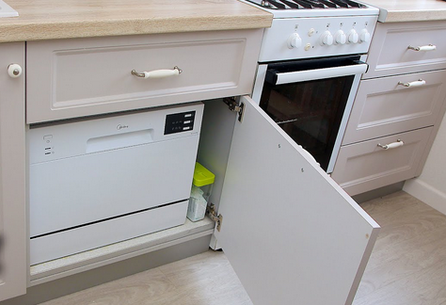

Вытяжка

|  |  |
| --- | --- |
| https://sun1-90.userapi.com/MXhE38RpVOu2PUAJE9vPotZ5-FHnkqoq5atSnQ/mXLPtNOxDIM.jpg | https://sun9-67.userapi.com/1sHNVV_z6q7M3RX3bmzM1jqCOJht86VIHXtIXw/-ra7nbxkRtQ.jpg |

Общий вид

|  |  |
| --- | --- |
| 60_kith_0804.png | 60_kith2_0804.png |
| Раскладной стол ш100 г110 в75, холодильник ш60 г66 в185. | Два шкафа ш80 г60 в90, полка. Шкафы с выдвижными ящиками. |

До потолка

